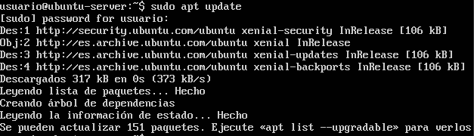
Despues instalamos el apache2 con sudo apt install apache2
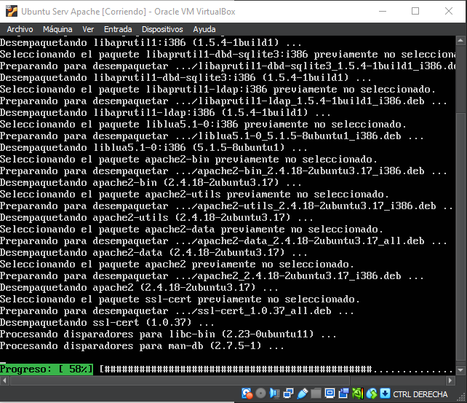
Ahora iniciamos el servicio con sudo service apache2 start y vemos su estado para ver si esta funcionando correctamente
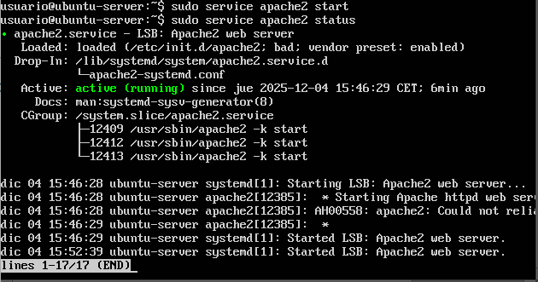
Ahora cuando sabemos que tenemos funcionando correctamente el servicio lo que hacemos es crear los virutalhost tanto de ip como de puertos y para eso nos tenemos que mover a la siguiente ruta con el siguiente comando: sudo cd /etc/apache2/sites-available
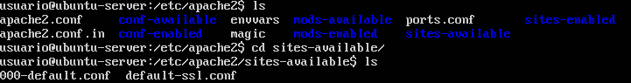
Una vez ya estamos en la carpeta copiamos el archivo 000-default.conf y le ponemos como nombre pruebas.conf para meterlo todo en ese archivo y para copiarlo utilizamos el siguiente comando: sudo cp 000-default.conf pruebas.conf
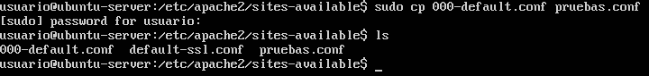

Metemos primero los puertos en el archivo que hemos copiado antes
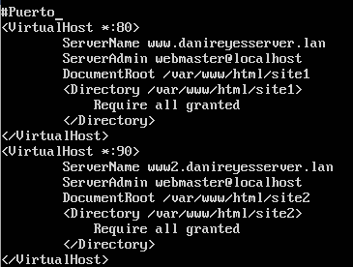
Ahora lo que hacemos es hacer lo mismo pero con la ip
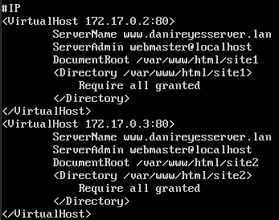
Hacemos lo mismo pero con el nombre tambien
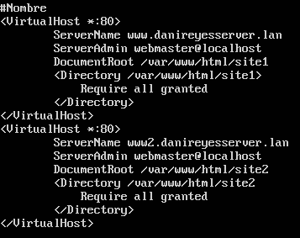
Ahora lo que hacemos una vez hemos configurado el archivo de los virtualhost, vamos a configurar los hosts, si no configura el etc/hosts lo mas probable es que no coja el dominio que hemos puesto en los virtualhost
Nos vamos hacia /etc/hosts y modificamos ese archivo poniendo lo siguiente
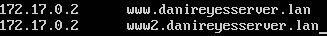
Una vez hecho esto vamos por las zonas publicas y privadas con contraseña que para eso nos tenemos que ir al sites availables y configurar el archivo que tenemos ahí y ponerle lo siguiente a uno de los que tenemos
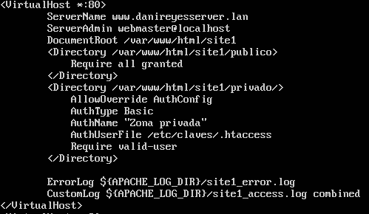
Una vez que hemos puesto la zona publica y la zona privada con contraseña nos falta algo para completar la zona privada que en este caso es la contraseña y para crearla hay que hacerlo de la siguiente forma
- Primero creamos la carpeta donde van a ir las contraseñas
- Ahora creamos un usuario cualquiera y le metemos la contraseña que en este caso será 1234
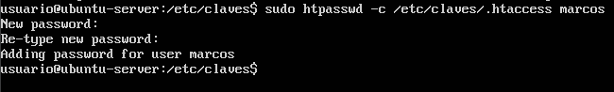

Ahora tenemos que limitar el acceso para que solo pueda entrar la dirección 172.16.0.0 y lo hacemos de la siguiente manera
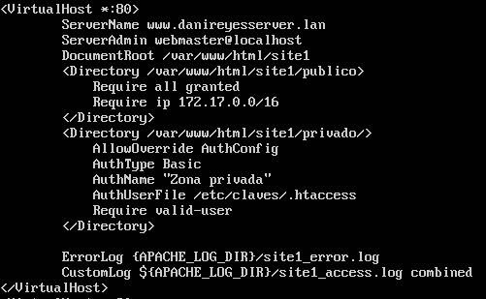
Una vez terminadas la contraseña y el acceso a una sola red en especifico lo que tenemos que hacer es poner la app con php y subida a base de datos
- Primero instalamos las dependencias necesarias que se mostrarán en la siguiente imagen
- Aquí podemos ver cómo se está instalando correctamente
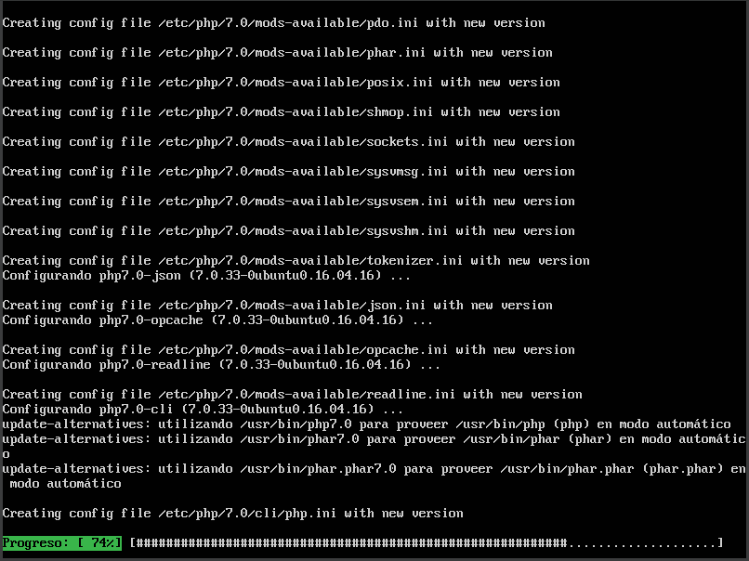

Ahora nos disponemos de hacer nuestra app php que lo haremos referente a una base de datos de una biblioteca, adjunto imagen del código php

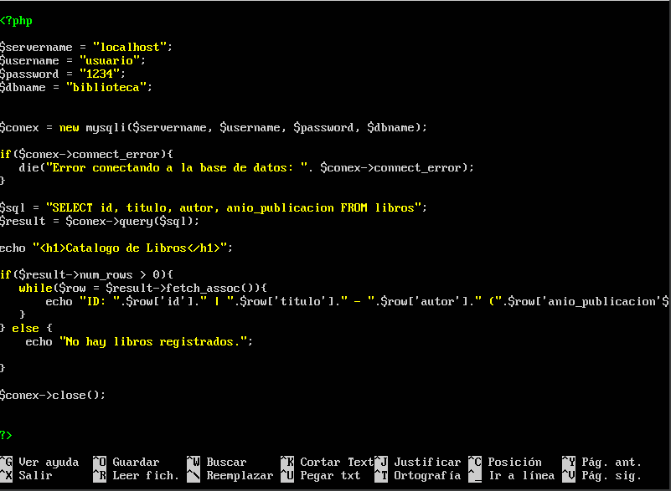

Ponemos en el archivo de nuestro sitio en apache tenemos que modificar el virtualhost para que sepa en que carpeta se encuentra el archivo y darle permisos correspondientes y archivos de log

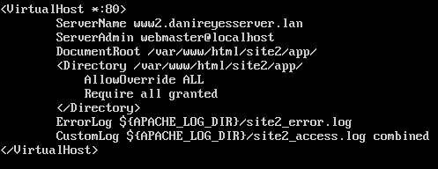

Y ahora probamos si funciona correctamente

